PROVA DI SCIENZE
Perché quando fai il bagno, la tua spugna diventa pesante?

  - A. È bagnata.
  - B. È sporca.
  - C. È morbida.

- È caduta la neve. Mattia insieme ad alcuni amici costruisce
un pupazzo di neve. Dopo alcuni giorni torna il sole e la
neve si scioglie.
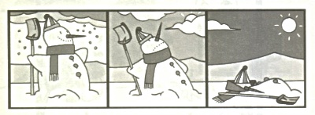

Perché?

  - A. Il pupazzo è stato costruito male.
  - B. L’aria si è riscaldata.
  - C. L’aria si è raffreddata.

- Osserva i seguenti disegni.
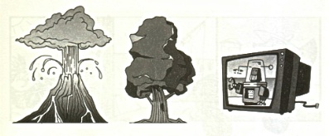

In quale disegno c’è un essere vivente?

  - A. Vulcano in eruzione.
  - B. Albero grande.
  - C. Cartone animato.

- Tutti gli animali hanno bisogno di un luogo in cui trovare cibo
e riparo.
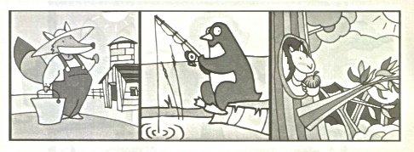

In quale caso l’animale è posto nel luogo in cui vive?

  - A. La volpe vive nella fattoria.
  - B. Il pinguino vive nello stagno.
  - C. Lo scoiattolo vive nel bosco.
- Alice ha commesso degli errori mentre disegnava un bosco.

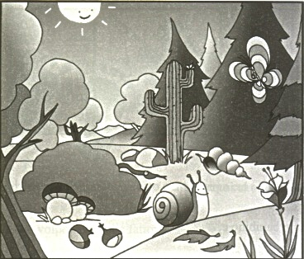

Che cosa NON appartiene all’ambiente illustrato nel disegno?

  - A. La foglia e la farfalla.
  - B. Le castagne e i funghi:
  - C. La conchiglia e il cactus.

- Sergio, dopo le vacanze, porta a scuola alcuni oggetti raccolti
durante l’estate.

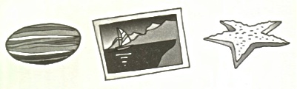

Dove ha trascorso le vacanze?

  - A. In campagna.
  - B. Al mare.
  - C. In montagna.

